«Расскажи – и я забуду,
покажи – и я запомню,
дай попробовать – и я пойму»

Китайская пословица

Усваивается всё прочно и надолго, когда ребёнок слышит, видит и делает сам. Как подчёркивает Савенков А.И., знания, полученные в результате собственного исследовательского поиска, значительно прочнее и надёжнее тех, что получены репродуктивным путём.
Вот на этом и основано активное внедрение детского экспериментирования в практику работы педагогов.
Нами, воспитателями, делается всё больший акцент на создание условий для самостоятельного экспериментирования и поисковой активности самих детей. Исследовательская деятельность вызывает огромный интерес у детей. Исследования предоставляют ребёнку возможность самому найти ответы на вопросы «как?» и «почему?».

«Детское экспериментирование
претендует на роль ведущей деятельности
в период дошкольного развития ребёнка».
Н.Н.Поддъяков.

Чем разнообразнее и интенсивнее поисковая деятельность, тем больше новой информации получает ребёнок, тем быстрее и полноценнее он развивается.
Во время опытов и экспериментов обогащается память ребёнка, активизируются мыслительные процессы, развивается память.
Эксперимент позволяет дать детям более полную информацию об изучаемых ими объектах, сделать процесс обучения более эффективным и более полно удовлетворить любознательность дошкольников.

Пояснительная записка
В процессе экспериментирования дошкольник получает возможность удовлетворить присущую ему любознательность, найти ответ на множество интересующих вопросов: почему, зачем, как, что будет если. Почувствовать себя учёным, исследователем, первооткрывателем. При этом взрослый – не учитель – наставник, а равноправный партнёр, соучастник деятельности, что позволяет ребёнку проявлять собственную исследовательскую активность.
К старшему дошкольному возрасту заметно возрастают возможности инициативной преобразующей активности ребенка. Этот возрастной период важен для развития познавательной потребности ребенка, которая находит выражение в форме поисковой, исследовательской деятельности, направленной на «открытие» нового, которая развивает продуктивные формы мышления.
Проблема
На протяжении дошкольного детства, наряду с игровой деятельностью огромное значение в развитии личности ребёнка имеет поисково-познавательная деятельность, которая нами понимается не только как процесс усвоения знаний, умений и навыков. И, главным образом, как поиск знаний, приобретение знаний самостоятельно или под тактичным руководством взрослого, осуществляемого в процессе взаимодействия, сотрудничества, сотворчества.

Направление деятельности.
Игровое, Познавательно – речевое развитие.
Цель.
Развитие любознательности и самостоятельности детей через экспериментирование.
Задачи.
1.Обучать детей исследовательской (поисковой) деятельности, направленной на познание окружающего мира.
2.Развивать мыслительные операции, умение выдвигать гипотезы, делать выводы, активизировать словарь детей, продолжать работу по развитию мелкой моторики.
3.Способствовать воспитанию самостоятельности, развитию коммуникативных качеств, закреплять культурно-гигиенические навыки.
Ожидаемый результат.
Ребенок самостоятельно выделяет и ставит проблему, которую необходимо решить. Предлагает возможные решения.
Доказывает возможные решения, исходя из данных, делает выводы.
Применяет выводы к новым данным, делает обобщение.

В работе с детьми стараюсь создать условия для развития
познавательной и речевой деятельности ребёнка средствами
экспериментальной деятельности.
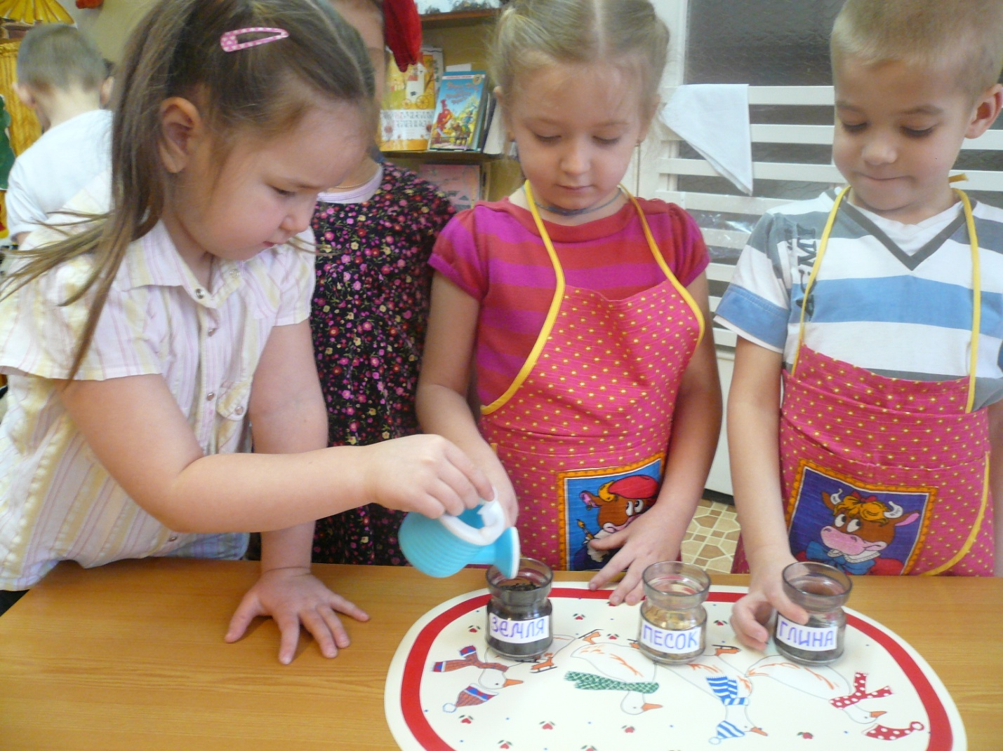

Вместе с детьми провожу опыты с объектами живой и неживой природы (с растениями, насекомыми, воздухом, водой, песком, землёй).
Знакомимся с различными свойствами веществ (твёрдость, мягкость, сыпучесть, вязкость, плавучесть, растворимость).
Знакомлю с основными видами движения (скорость, направление).
Развиваю географические представления – знакомлю с глобусом, даю знания о Солнечной системе, о различных космических явлениях.
При проведении опытов знакомлю детей с правилами техники безопасности.

Опыты и эксперименты проводятся разные: демонстрационные (педагог сам проводит опыт и демонстрирует его; а дети следят за ходом и результатами) и фронтальные (объекты эксперимента находятся в руках у детей) – те и другие учат детей наблюдать, анализировать, делать выводы.
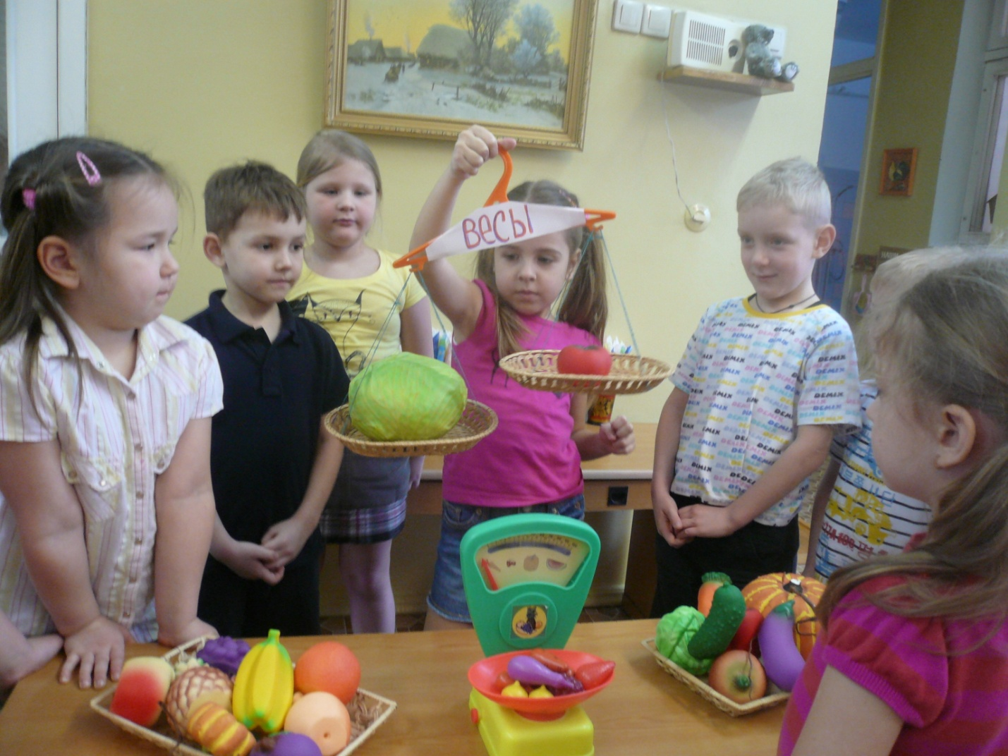

Большую радость, удивление и даже восторг дети испытывают от своих маленьких и больших «открытий», которые вызывают у них чувство удовлетворения от проделанной работы.
В процессе экспериментирования (самостоятельного или под руководством взрослого) дети получают возможность удовлетворить присущую им любознательность (почему? зачем? как? что будет, если…?), почувствовать себя учёным, исследователем, первооткрывателем.
Поощряя детскую любознательность, утоляя жажду познания маленьких «почемучек», направляя их активную деятельность, способствую развитию у ребёнка познавательной активности, логического мышления, связной речи.

Известно, что ни одну воспитательную или образовательную задачу нельзя успешно решить без плодотворного контакта с семьёй и полного взаимопонимания между родителями и педагогами, так как каждая минута общения с ребёнком обогащает его, формирует его личность.
Чтобы у ребёнка поддерживался познавательный интерес, стремление узнать новое, выяснить непонятное, желание вникнуть в сущность предметов, явлений, действий рекомендую и родителям в домашних условиях проводить простейшие опыты и эксперименты.

